DRES - USMENI

Popis pitanja:

(*koristite Ctrl+Click za link do pitanja ili Ctrl+F za potragu određenih riječi*)

1 Četiri koraka sinkronizacije generatora na mrežu? 6

2 Shema G+BT+ 2 voda & P - delta karakteristika (korak po korak) za 3pKS? 7

3 G+T+2 voda nadomjesna shema, P – delta karakteristika? 7

3.1 U nadomjesnoj shemi hidrogeneratora+t+2voda, di stavljamo Xq 8

4 Samoregulacija turbine? 8

5 Formula za hidrogenerator, koja je koja reaktancija, kakve su te reaktancije kod TG-a? 9

5.1 Formule za el. Snagu HG i TG? 9

6 Crtanje pogonske karte generatora, pa pitanja oko svakog ograničenja, pa uz to povezati i statičku karakteristiku regulatora? 9

7 Koliki je napon na izlazu generatora, zašto je toliki? 9

8 Kolika je prijenosna moć 110kV voda? 9

9 Vrste kompenzacije? 10

[10 Što je struja, što je jakost struje, šta je napon, šta je jalova snaga, zašto nastaju   
gubici u vodu? 10](#_Toc335532093)

11 Faktor snage i cos(fi), razlika između njih? 10

12 Zašto se radna i jalova snaga ne sudare ako su suprotnog smjera? 10

13 Sve o iznosu snage regulacije, kako se određuje, što je to? 11

14 Snaga regulacije u sustavu? 11

15 Kompenzacija s kondenzatorskim baterijama? 11

16 Na kojim naponskim razinama ugrađujemo kondenzatorske baterije? Zašto? 11

17 Sve o prijelaznoj stablinosti? 11

18 Dinamičko ponašanje sustava pri poremećaju? 11

19 Prigušnice..? 13

20 Pilot čvorišta i regulacijske zone? 13

21 Shemu s jednom elektranom i tri agregata iz skripte? 14

22 Izvod jednadžbe njihanja? 14

[22.1 I da li se zna naziv za 2H u jednadbi njihanja osim definicije da je to od 0 do   
sinkrone brzine ? 14](#_Toc335532106)

23 Podfrekvencijsko rasterećenje? 14

24 Vjetroelektrane – one zahtjeve za VA, troškove i tak to? 14

25 Vod i asinkroni motor kao potrošači jalove snage? 14

26 Da li je bolje da asinkroni motor radi s manjim ili većim cos(fi)? 14

27 Što je *delta* kod jednadžbi snage turbogeneratora - kut, i kako se zove taj kut? 15

28 Ubrzavanje, do koje točke, što ako je na 90 stupnjeva? 15

29 Sumarna karakteristika 3 agregata? 15

29.1 Sumarna karakteristika 2 agregata? 16

29.2 Sumarna regulacija dva agregta različitih statičnosti i rezerva na prvom agregatu? 16

30 Automatska sekundarna regulacija napona, skica i ostalo? Je li to aut. Sek reg U-Q?? 16

31 Shema automatske sekundarne regulacije frekvencije jedne zone? 17

32 Regulacijska sklopka transformatora (o sklopci, o trafu, nacrtati i objasniti kako radi na primjeru)? 17

32.1 Mene zanima ovaj slijed preklapanja regulacijske sklopke, niš to ne kužim, gdje je tu kratki spoj i zašto? 17

33 Koliko iznose struje KS i zasto? 17

33.1 Koliko iznosi vrijeme djelovanja prekidača? 17

34 Objasnjenje onog prikaza podfrekvencijskog rasterecenja (3 predavanje, slajd 19)? 17

35 Cake sto je spominjao s predavanja, ako je toliki napon kolika je snaga moguca? 18

36 Sekundarna U-Q regulacija & nacrtat shemu? 18

37 Stabilnost kuta? 18

38 velika rasprava o debljini kabela, kako ovisi o struji, naponu, koliko bi bio debel za 110kV? 18

39 Frekvencija, UCTE, graf? 18

40 Zašto postoji (ne)osjetljivost regulatora? 18

40.1 Koje su točne vrijednosti za neosjetljivost regulatora kod Hidro i kod Turbo ? 19

41 Grafovi o promjeni frekvencije? 19

42 Konstante tromosti ? Za HG & TG ? 19

43 Zašto nastaju gubici u vodu? 19

[44 U skripti prijelazne stabilnosti kod P-d APU-a, slike str 46, tekst str 45: svugdje piše da je kvar nastao tek u točki 3. Što je onda od točke 2-3? (ne tražim odgovor rotor ubrzava). Ja sam cijelo vrijeme mislio da je u točki 2 ispao vod, a ubiti je tek u točki 3. Jasno mi je da je plava krivulja kad su oba voda uklopljena, a narančasta kada je samo jedan, a što onda predstavlja ta   
crvena krivulja *b*?? 20](#_Toc335532133)

45 Za ove kompenzacije jalove snage - pojedinačna, grupna, i ove sheme... Jel zna itko šta predstavljaju svi elementi, znači ove tri crte me zanimaju i ovaj A krug 21

46 Kod KS s jednim vodom, da li za vrijeme trajanja KS (a da nije 3KS) se prenosi neka snaga? Ali onda je ta snaga manja nego kad imamo 2 voda? 21

47 Da li KB utječu na struju KS u predavanju 6, slide 9 piše da ne, a predavanje 7, slide 22 kaže da povećavaju struju ks? 22

48 Što je sinkronizirajući moment? 22

49 Načini regulacije kondenzatorske baterije? 22

49.1 Čemu služi onaj otpornik u grupnoj kompenzaciji kondezatorima ? 22

50 Nabrojati elemente kondezatorske baterije (ono element, jedinica,segment i modul)? 22

51 Kolki napon daje generator van, kakvih su snaga elektrane? 22

52 Zatim razlika između potrošnje jalove snage bojlera(pegle) i saugera, opisati jalovu snagu AM? 22

52.1 U usisivaču ima kondenzator za polje? 23

53 Kako to da iz utičnice izlazi jedna faza, a sauger ima trofazni motor? 23

54 Sve o prijelaznoj stabilnosti! 23

55 O čemu ovisi pad frekvencije nakon poremećaja u sustavu? 23

56 FACTS uređaji? 23

56.1 Što FACTS uredaji omogućuju? 24

57 Podjela stabilnosti i da napišem nekaj o svakoj! 24

58 Karakteristika hidrogeneratora? 24

59 E' (EM sila)? 24

60 Podfrekvencijsko rasterećenje, releje i njihovo ponašanje, te vrste? 24

60.1 Kako se odredjuju stupnjevi podfrekvencijskog rasterecenja ? 24

61 Pitanje o 3pksu i kao koji je slučaj u praksi da je kratki spoj (odnosno da nema one ndomjesne impedancije), a kada da postoji onaj Zk? 24

62 Pita za releje vrijeme prorade i zašto je za dalekovode kraće (mislim), a za ove "obične" vodove duže? 24

63 Primarna regulacija u UCTE? 25

64 Podjela pričuve? 25

65 Trafo i vod kao potrošači jalove snage? 25

66 Sve o kutnoj stabilnosti? 25

67 Trebalo je znat i nadomjesnu shemu asinkronog motora! 25

68 Sekundarna, tercijarna regulacija frekvencije / napona? 25

69 Trafo/AM/vod? 25

70 WAMS, GPS? 25

71 Brzina promjene frekvencije (v. 41. pitanje)? 26

72 Vremenski prikaz razlicitih pojava u EES-u? 26

73 Pitao je i program zaštite sustava? 26

74 APU? 26

75 Dinamika pri poremećaju? 26

76 Nakon poremećaja, hoće li stabilizirati sustav prije agregat s većom ili manjom statičnošću? 26

77 Prigušnica kao potrošači jalovine? 26

78 Definicije sigurnosti, stabilnosti i pouzdanosti? 26

78.1 Razlika između sigurnosti i stabilnosti? 26

79 Zasto se kut opterećenja povecava uslijed trajanja kvara? 27

80 Naponska stabilnost? 27

81 Zašto je potrebna konstantna frekvencija u sustavu? 27

82 O čemu ovisi promjena frekvencije? 27

83 Utjecaj statičnosti, regulacijske energije i ostalih veličina na frekvenciju? 27

[84 Sinkroni generator kao proizvođač jalove snage ? (ako neznaš crtaš pogonsku kartu i   
onda ćeš znati ) 27](#_Toc335532178)

85 Jednofazni kratki spoj na sredini jednog voda, onda mu tu opisati ponašanje sustava tijekom i nakon isključenja voda u kvaru, i onda na sve to mi je rekao da mu pokažem uspješan APU? 28

86 Automatska regulacija frekvencije? 28

87 Što znači lambda u automatskoj regulaciji frekvencije? 28

88 Nosna krivulja, sto i kako se odreduje (vazno naglasit da je u pitanju njutn-repson) 28

89 Campbellov dijagram ? 28

90 UPFC ? 29

91 Kategorizacija potrošača? 29

92 Pet pogonskih stanja (normalno,oporavak,kriticno,prijelazno,poremeceno) ? 29

93 Kriterij n-1 ? 29

94 Integritet sustava? 29

95 Kako izgleda uzbudnik kod generatora? 29

96 Za šta se koriste strujni mjerni i naponski mjerni transformatori? 29

97 Kako ces prepoznati koji je strujni mjerni a koji naponski mjerni? 29

98 Koliki je otpor krute mreže? 29

99 Može li generator imati cosFI=1 ? Zašto ? 29

100 Kako radi sinkroni stroj odnosno pretvorba mehaničke u električnu energiju 30

101 Detaljno o fazorima 30

102 Broj pari polova kod hidrogeneratora 30

103 Izolirani rad agregata 30

104 Razlika između SCADA i WAMS? 30

105 Što je to Benchmarking? 30

106 Veličina područja nesigurnosti kod FACTS obrnuto je proporcionalna? 30

107 Klizanje AM? 30

108 Prirodna snaga? 30

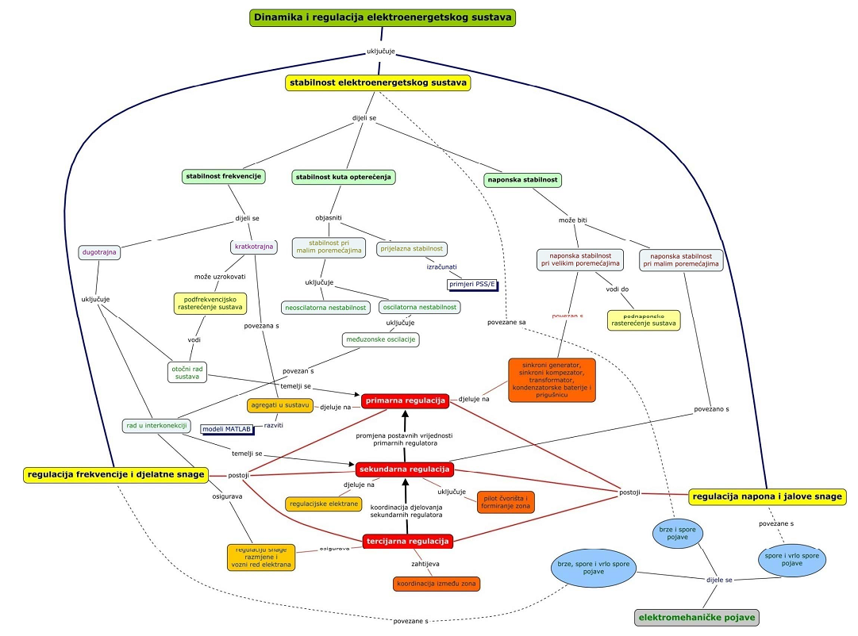

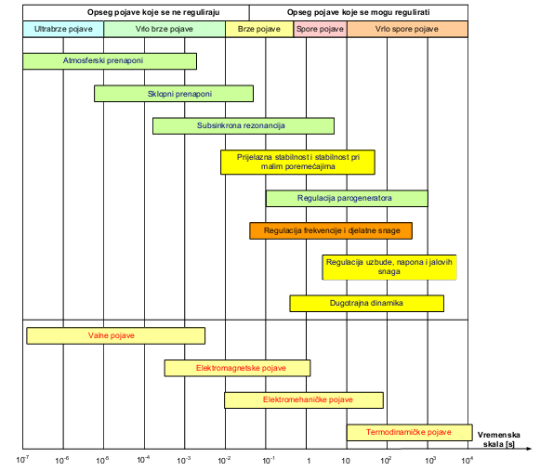

# Četiri koraka sinkronizacije generatora na mrežu?

**Naponi mreže i generatora moraju nužno:**

* **Biti po veličini jednaki**
* **Imati istu frekvenciju**
* **Isti redoslijed faza**
* **Biti u fazi (istofazni)**

Prilikom priključka generatora na mrežu je nužno da naponi mreže i generatora budu po veličini jednaki, imaju istu frekvenciju, isti redoslijed faza i da su u fazi (istofazni). U protivnom se, zbog razlike napona između mreže i generatora, pojavi struja izjednačenja. Najnepovoljniji (zbog velikih struja) je slučaj kada su fazori napona istoimenih faza protufazni (180o). Tada je razlika potencijala na kontaktima prekidača jednaka dvostrukom faznom naponu generatora pa je struja izjednačenja teoretski dva puta veća od udarne struje kratkog spoja. Takav strujni udarac može mehanički uništiti namot generatora (sila na vodič raste s kvadratom struje), prekidač itd. Razvijaju se i zakretni momenti u spojkama i osovinskom vodu višestruko veći od nazivnog momenta (najveći kod pomaka u fazi oko 130°). Da do toga ne bi došlo, moraju biti ispunjeni svi uvjeti sinkronizacije prije priključka generatora na mrežu.

Pogonskim strojem zaleti se sinkroni generator približno do sinkrone brzine. Generator se uzbudi na napon približno jednak naponu mreže. Redoslijed faza provjerava se pomoću smjera vrtnje malog asinkronog motora ili uređajem s tinjalicama. Redoslijed faza se provjerava na kontaktima otvorenog prekidača (za NN direktno, za VN preko naponskog mjernog transformatora), na strani mreže i na strani generatora. Ukoliko se ustanovi isti smjer napona s obje strane prekidača, govori se o istom redoslijedu faza mreže i sinkronog generatora. Nakon toga potrebno je postići da u trenutku uključenja prekidača napon između kontakata iste faze bude što manji, što se prati na nul-voltmetru. Ako fazori napona generatora vremenski zaostaju za istoimenim fazorima mreže, generator se mora ubrzati i obratno. Obično se ne može postići potpuni sinkronizam, no prolaz kroz sinkronizam (minimum razlike napona mreže i generatora) je relativno spor, tako da se može uključiti prekidač u pravom trenutku.

U blizini sinkronizma (naponi mreže i generatora) teško je prosuditi da li se generator vrti prebrzo ili presporo. Uređaj za sinkronizaciju uglavnom ima dodan i svjetlosni uređaj s tri puta po dvije žarulje (koje se najčešće spajaju u tzv. "miješani spoj"). Napon na žaruljama njiše od nule do dvostrukog napona frekvencijom koja je jednaka razlici frekvencija mreže i generatora. Iz istog razloga njiše i svjetlost žarulja, jer je razlika frekvencija relativno mala pa se promjena svjetlosti može pratiti okom. Njihanje svjetlosti pojedinih žarulja je međusobno fazno pomaknuto za 1200 pa se, za slučaj „miješanog spoja žarulja“ dobije osjećaj kao da se svjetlost okreće u jednom ili drugom smjeru, odnosno da se „tamna mrlja“ okreće u suprotnu stranu. Iz smjera prividnog okretanja "tamne mrlje" može se zaključiti na prebrzu ili presporu vrtnju sinkronog generatora.

Sinkronoskopi u elektranama koriste kompleksne elektroničke uređaje koji sami određuju pogodan trenutak sinkronizacije i daju nalog za uklop prekidača.

# Shema G+BT+ 2 voda & P - delta karakteristika (korak po korak) za 3pKS?

NAPOMENA: za p delta dijagram ti je i u auditornima uglavnom formula preko koje se opisuje P delta je P = Pmaxsin(delta) gdje je Pmax maximalna snaga prijenosa = ExU/Xekv

NAPOMENA2: Skripta – Stabilnost kuta

NAPOMENA3: Skripta – Stabilnost kuta, 19. Str?

# G+T+2 voda nadomjesna shema, P – delta karakteristika?

NAPOMENA: treba znati povezati formulu za snagu i P – delta karakteristiku, da je to prije svega sinusoida, da je to električ na snaga generatora koju daje u mrezu (nikako koju daje na svom izlazu)..

## U nadomjesnoj shemi hidrogeneratora+t+2voda, di stavljamo Xq

NAPOMENA2: pogledaj treće predavanje o sinkronim generatorima iz predmeta EEPretvorbe s preddiplomskog, pred kraj prezentacije.

NAPOMENA3: Skripta – Stabilnost kuta, 19. Str?

NAPOMENA4:

U onoj formuli za snagu treba, stavljati ukupnu reaktanciju mreze,

spleo sam se kod p delta kar, tj. u formulu sam stavio reaktanciju generatora, a trebalo je cijele mreze..

# Samoregulacija turbine?

Ako je otvor turbine stalan (bez djelovanja regulatora), a mijenja se broj okretaja, odnosno frekvencija, snaga koju turbina daje na osovini, kao i okretni moment će se mijenjati. Ako je vodna turbina otvorena 100%, a neopterećena je, tj. snaga koju turbina daje jednaka je nuli, **prva radna točka** se nalazi kod broja okretaja koji odgovara broju okretaja pobjega turbine i koji neka je jednak dvostrukom nazivnom broju okretaja kako je to prikazano na slici 1.

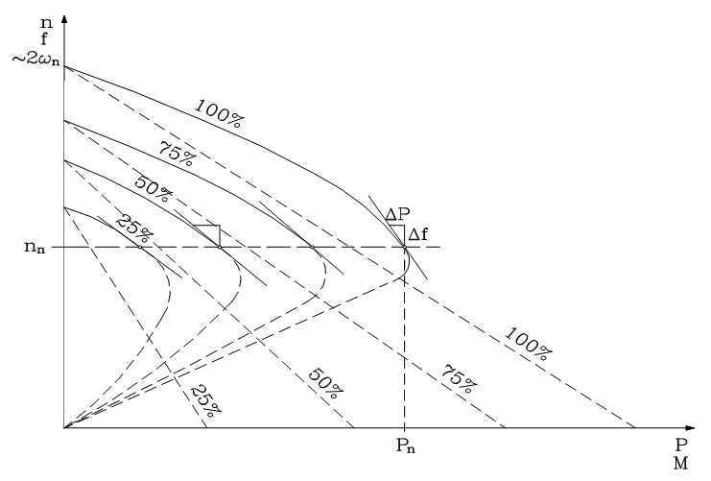

Ako uz isti otvor turbine, turbinu mehanički zakočimo, ona opet neće davati nikakvu snagu, a broj okretaja je jedank nuli, što predstavlja **drugu radnu točku** uz otvor turbine 100%. Napokon, radi li turbina uz otvor 100% pri nazivnom broju okretaja, odana snaga će biti jednaka nazivnoj snazi Pn, pa je to **treća radna točka** uz otvor turbine 100%.

# Formula za hidrogenerator, koja je koja reaktancija, kakve su te reaktancije kod TG-a?

NAPOMENA: skripta na pocetku negdje

## Formule za el. Snagu HG i TG?

NAPOMENA: Skripta – Stabilnost kuta, 9. str

Što se tiče ovih reaktancija, mislim da je najbolje otvorit predavanje o modeliranju generatora iz postrojenja, tamo sve lijepo piše i još je i objašnjeno s obzirom na kratki spoj koji je nama od interesa. Poanta je da je Xd' ono što je prijelazna reaktancija koja nas konkretno zanima u prijelaznoj stabilnosti.  
Xd'' je početna reaktancija, a Xd je reaktancija u stacionarnom stanju tj. sinkrona reaktancija.   
  
Kod HG tj. generatora s istaknutim polovima postoje reaktancije u uzdužnoj (Xd) i poprečnoj (Xq) osi koje se moraju uzeti u obzir prilikom bilo kakve analize jer svaka od njih utječe na ono što se događa u sustavu. Recimo kod stabilnosti kad crtaš P-delta karakteristiku, crtat ćeš ju prema jednadžbi za HG koja ima dva člana (onaj uz sin(delta) i onaj uz sin(2*delta)) pa ce zbog zbroja te dvije krivulje granica statičke stabilnosti biti manja od 90 stupnjeva. Dok je za TG ta granica fixno 90 stupnjeva. To je sad pojednostavljeno bez fizikalnih objasnjenja, al nadam se da je jasno vise manje.

# Crtanje pogonske karte generatora, pa pitanja oko svakog ograničenja, pa uz to povezati i statičku karakteristiku regulatora?

# Koliki je napon na izlazu generatora, zašto je toliki?

10,5 kV, jer je tako dimenzioniran generator, zbog ograničenja armature (stator) i izolacije..

# Kolika je prijenosna moć 110kV voda?

Kut delta od cca 30-40 st. P=(V1*V2)/X * sin(delta)

# Vrste kompenzacije?

# Što je struja, što je jakost struje, šta je napon, šta je jalova snaga, zašto nastaju gubici u vodu?

Brzina el. energije je brzina svjetlosti, dok elektroni putuju sporo, ali jedan udara drugog, tak da elektron ne putuje cijeli put...

--- brzina elektrona ovisi o jakosti struje. veca struja veca brzina

--- struja je USMJERENO (jako bitno) gibanje elektrona!

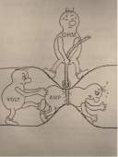

# Faktor snage i cos(fi), razlika između njih?

Faktor snage i cos(fi) su jednaki SAMO na frekvenciji 50Hz, sto skoro nikad nije slučaj, pa su oni uvijek razliciti.. Kad je frekvencija niza od 50Hz, tko je veci??

Jednaki su kad je faktor THD = 0. (faktor harmoničkog izobličenja ili THD faktor) engl. Total harmonic distortion.

# Zašto se radna i jalova snaga ne sudare ako su suprotnog smjera?

Ej jel itko dokučio zašto na jednom vodu snaga može u isto vrijeme teći od A do B i od B do A?

RTH odg: Ne može, vodom ne tece Q vec tece samo snaga P, kuzle je pito kako je moguce da jalova snaga ima negativna predznak dok Radna ima pozitivan, odgovor ti je da jalova ima predznak u ovisnosti o tome dali struja prethodi ili kasni za naponom, te vodovima ne tece jalova snaga vec samo radna snaga.

FRANIN odg: Rekao je da ovisi jesu li potrošači inuktivni ili kapacitivni (sejm shit), ali nije mi rekao da Q ne teče, a baš sam ga pitao tako da sam rekao da jedna teče u jednom smjeru, a druga u suprotnom. Jasno je meni da jalova cijelo vrijeme oscilira i sve to, ali zašto se onda kaže tok radne i jalove snage? ili je to jednostavno takva terminologija?

Q je pulsirajuća *nešto* struje, ona uvijek oscilira i zato ne teče po vodu. ???

# Sve o iznosu snage regulacije, kako se određuje, što je to?

NAPOMENA: Graf (2. predavanje, predzadnji slajd)

# Snaga regulacije u sustavu?

# Kompenzacija s kondenzatorskim baterijama?

# Na kojim naponskim razinama ugrađujemo kondenzatorske baterije? Zašto?

NAPOMENA: mislim da na niskom i srednjem naponu, a zake nezz, nisam sicher.

# Sve o prijelaznoj stablinosti?

# Dinamičko ponašanje sustava pri poremećaju?

NAPOMENA: zadnji slajd, prvo predavanje

**Prvi odg:**

Dinamičko ponašanje EES-a:

Već je netko to objasnio, ali ajde, ovako ja to vidim i nešto slično je danas priznao.

**Točka 1:**

Imamo ravnotežu, normalno pogonsko stanje. Karakteristika proizvodnje (Pg) i potrošnje (Pl) se sijeku i sve je krasno i bajno.

Ispada elektrana snage deltaP (između točke 1 i 2) i sve odlazi u točku 2. Budući da je iz sustava ispala elektrana koja je u sumarnoj statičkoj karakteristici sustava doprinosila sa svojom statičnošću, novi pravac Pg+ NIJE PARALELAN s gornjim Pg- upravo zato što u toj novoj sumarnoj karakteristici (Pg+) nema te elektrane koja je ispala. Nije bitno kak točno izgleda novi pravac jer to ionako ne možeš znati.

U **točki 2** je ispala snaga proizvodnje, ali u tom prvom prvcatom trenutku se još nije ništa drugo promijenilo. Frekvencija je ostala ista. E sad, zbog manjka proizvodnje u sustavu frekvencija počinje padati, ali istovremeno turbinska regulacija nastoji pokriti tu razliku i to se sve skupa kreće po ovoj spirali do točke 3. Znači tu snaga raste jer turbinski regulator pušta više pare na turbinu i time daje više radne snage, ali istovremeno frekvencija i dalje pada no taj pad se zbog povećanja proizvodnje usporava.

U **točki 3** regulacija je uspjela zaustaviti pad frekvencije i sve je u ravnoteži, ali zbog toga što su generatori/turbine veliki strojevi sa svojim konstantama tromosti ne može se zaustaviti u točci 3 samo tako nego preleti/preregulira frekvenciju. Sada se do točke 4 događa suprotno. Zbog toga što sada postoji višak električne snage u sustavu, frekvencija počinje rasti. Snaga još uvijek malo raste (dok ovaj regulator skuži da je glup i da treba zatvoriti ventile), a onda i ona počne padati kad ovaj konačno malo pritvori ventile. U točki 4 se sve opet okreće (i tu je ravnoteža, ali opet to ne može tu stati) i tak se to istitrava i na kraju se nađe u novoj točki 1'.

Dolje na grafu P-t se vidi snaga Pg (snaga proizvodnje) i Pl (snaga potrošnje) u ovisnosti u vremenu. Proizvodnju sam objasnio, a kod potrošnje je fora u tome da ona ovisi o frekvenciji (AM recimo pada snaga s f i sl.). Kada frekvencija pada, pada i potrošnja što pogoduje regulaciji jer kad frekvencija pada ionako je previše potrošnje, pa kad se ona malo smanji, to je plus. Vidi se na grafu da ona zapravo titra suprotno od proizvodnje jer joj je i karakteristika suprotno nagnuta.

**Drugi odg:**

malo je nezgodno ovak to napisat, bolje se obijasni kad nekom uživo pokazuješ, ali eto probal bum.

gledajte sliku dok ovo čitate...

**Točka 1.** Svaki sustav ima neki konačan broj elemenata u mreži, kako proizvodnih tako i trošila. Sve proizvodne jedinice zajedno imaju određenu statičku karakteristiku (tirkizna/svijetloplava crta) i sva trošila imaju zajedničku karakteristiku (tamnozelena crta). U nekom ustaljenom pogonskom stanju one se sijeku u točki fB.

**Točka 2.** Recimo ispadne jedna proizvodna jedinica iz sustava i zbog toga se promijeni statička karakterisitika proizvodnje (tamnoplava crta). Znači spusti se dole i više se nagne jer se smanjila ukupna regulacijska energija sustava gubitkom jedne proizvodne jedinice. U ovom trenutku se frekvencija još nije promijenila zbog različitih momenata tromosti sustava (električni i mehanički). To je ona Kuzletova priča s mikserom... Znači P-f regulacija funkcionira tako da dodaš paru na turbinu pa se ona jače vrti, pa se generator brže vrti i poveća se frekvencija tog agregata (primarna regulacija) i tako sve regulacijske elektrane reagiraju bla bla... Fora je tu da kad je ispala proizvodna jedinica, električni moment se trenutačno promijenio (statička krivulja) ali zbog mehaničke tromosti u sustavu turbina/generator, brzina agregata puno sporije usporava i zato se frekvencija ne promjeni trenutno jer ovisi o brzini rotora turbine.

**Točka 3.** Sada je cilj frekvenciji sustava da se spusti na vrijednost gdje se sijeku nova statična krivulja proizvodnje (tamnoplava) i krivulja potrošnje (tamnozelena). Kada frekvencija dođe do te vrijednosti, ona se neće zaustaviti već će nastaviti padati, također zbog gore navedene tromosti. I kada frekcencija padne ispod navedene točke, uključi se primarna regulacija i poveća proizvodnju u ostalim agregatima, ali opet zbog tromosti sustava tek će u točki 3 početi "djelovati" i tek će od te točke početi rasti frekvencija.

**Točka 4.** Ista priča kao za točku tri. Frekvencija će rasti, ali se zbog tromosti neće zaustaviti na spomenutoj vrijednosti nego će i dalje rasti. Kada je prijeđe, primarna regulacija djeluje tako da smanji dotok pare na ostale proizvodne jedinice u sustavu, ali će početi smanjivati frekvenciju tek u točki 4.

I tako đubre istitrava dok se ne ustali na novoj frekvenciji . Caka je primarne regulacija da ona ima funkciju stabilizacije sustava, ali ne potpunu jer ne može vratiti frekvenciju na baznu koja je bila prije ispada proizvodne jedinice. Tu sad nastupa sekundarna regulacija bla bla bla...

Što se tiče ostala dva grafa, lako je sad uočit što se dešava. Ovaj desni prikazuje kako je frekvencija rasla pa padala u vremenu dok se nije ustalila oko neke nove vrijednosti manje od bazne.

Donji graf prikazuje snage proizvodnih jedinica i potrošača, tj. kako se one mijenjaju za vrijeme primarne regulacije. Prije poremećaja su obje snage bile jednake (makar to u stvarno svijetu nikad nije tako ) i vrijednost im je bila u točki 1. Nakon ispada proizvodne jedinice snaga proizvodnje je instant pala u vrijednost dva i razlika između Pgen i Ptroš su gubici. I sada opet priča kako Pmeh pada puno sporije od Pele, pa primarna regulacija reagira, pa zbog tromosti tek u točki 3 počne rasti, pa isto zato u točki 4 počne padati dok ne istitra oko neke nove vrijednosti, tj. dok se Pgen i Ptroš ne izjednače na nekoj frekvenciji manjoj od bazne. Sve ovo žuto su gubici nastali zbog nejednakosti između ukupne snage proizvodnje i potrošnje u sustavu.

# Prigušnice..?

# Pilot čvorišta i regulacijske zone?

Pilot čvorišta su čvorišta u određenom području iz kojih se uzima vrijednost napona kao referentna vrijednost za to područje (ak se dobro sjećam).

Ma jedino mjesto gdje se pilot čvorišta malo više spominju je ta skripta regulacija napona. Od 56. stranice na dalje se prica o konceptu sekundarne Q-U regulacije i u kontekstu toga je to malo više objašnjeno, ali ne baš preopširno. Kasnije ide primjena sekundarne regulacije u Francuskoj, Italiji, Japanu i Njemačkoj pa se tamo jos nekoliko puta spominje ista stvar. Ali, po meni tu nema nikakve filozofije previše.

Pilot čvorišta su ona koja najbolje predstavljaju mrežu sa stanovišta naponskih prilika. Za pilot čvorišta uzimaju se ona koja su nekako "najkritičnija" u smislu da imaju veliku snagu tropolnog KSa sto znaci da se radi ili o cvoristima sa znacajnijim jedinicama potrosnje ili o cvoristima sa znacajnijim jedinicama proizvodnje. U sekundarnoj regulaciji je bitno da se jedno regionalno područje podijeli na zone gdje svaka zona ima svoje pilot cvoriste koje ima malu elektricku udaljenost od ostalih cvorista unutar iste zone, a veliku el.udaljenost od pilot cvorista drugih zona kako ne bi doslo do preklapanja i mogucih pogresaka. Zasto se to radi - zato sto nije moguce promatrati svako cvoriste u mrezi zasebno jer je to prekomplicirano, i prakticki nekakvu regulaciju mozes vrsiti samo tamo gdje imas nekakav kompenzacijski uredaj na koji mozes utjecat. Treba znati nacrtati onu shemu iz slajdova i to je valjda to. Mislim da je to jedna od rijetkih stvari gdje nema bas puno nekih skrivenih ideja.

* 1. Kaže da moraju bit električki udaljena? zar mogu bit neelektrički udaljena?

Mogu biti, jer nije isto električna udaljenost i normalna, recimo fizička, udaljenost. dakle, fizička udaljenost neka dva mjesta može biti svega nekoliko km, ali njihova električna udaljenost (povezanost vodovima) može biti puno, puno veća, ovisno o strukturi mreže.

Dobro kolega govori, no dodao bih da ti je kod električne udaljenosti bitan otpor svega onoga što ti se nalazi između.

# Shemu s jednom elektranom i tri agregata iz skripte?

# Izvod jednadžbe njihanja?

NAPOMENA: Skripta – Stabilnost kuta, 4. Str

## I da li se zna naziv za 2H u jednadbi njihanja osim definicije da je to od 0 do sinkrone brzine ?

T = 2H  
  
T - mehanička vremenska konstanta

Evo vidim da sam zapisala na predavanju da je rekao za 2H da je to *vrijeme potrebno da se agregat ubrza od stanja mirovanja do nazivne snage*. Mislim da je vazno da razumijemo tu da je mjerna jedinica sekunda.

# Podfrekvencijsko rasterećenje?

# Vjetroelektrane – one zahtjeve za VA, troškove i tak to?

NAPOMENA: Mene je pitao troškove vjetroelektrana, trebala sam mu ih sve navesti i objasniti.

# Vod i asinkroni motor kao potrošači jalove snage?

# Da li je bolje da asinkroni motor radi s manjim ili većim cos(fi)?

NAPOMENA: Što se AM tiče. Nije dobio odgovor koji bi ga zadovoljio, ali ja bih mu rekao samo da je bolje da radi s većim cosfi jer samim tim troši manje jalove za istu radnu snagu, a to je dobro.

**Drugi odg:** Sa Stanovišta mreže bolje da ima cosFI bliže jedinici zato i kompenziramo AM, ali za rad samog motora potrebna je jalova snaga do 50% u PH! koju će nakon kompenzacije "uzimati" iz kondenzatora pa će na mreži biti manje jalove. Također količina jalove kod AM ovisi o opterećenju motora.

# Što je *delta* kod jednadžbi snage turbogeneratora - kut, i kako se zove taj kut?

Kut izmedju elektromotorne sile i napona – kut opterećenja.

NAPOMENA: Cijelo vrijeme se o tom delta radi u prijelaznoj stabilnosti. U skripti o prijelaznoj ti je formula na str 9, te dvije formule je stalno pitao na ploci. Na strani 11 ti je slika koja zorno prikazuje da je delta kut izmedju napona i elmot sile, a nadalje nam je delta u svim grafovima zastupljena, naravno. Neke je pitao da mu pojedinacno objasne sta je koji element u onim formulama. Cula sam da je neko od kolega ranije u nadomjesnoj shemi za impedanciju generatora bio stavio dva apostrofa, pa ga pilio o tome.

# Ubrzavanje, do koje točke, što ako je na 90 stupnjeva?

# Sumarna karakteristika 3 agregata?

Imaju razlicite statičnosti, a 1. i 3. su rotirajuće

primjer: sumarna karakteristika 3 agregata, od kojih 2 imaju rotirajuću rezervu  
  
što znači rotirajuća rezerva? to znači da ti agregati pri nazivnoj frekvenciji **nemaju** maksimalnu snagu, već je ona pri nešto nižim frekvencijama  
  
Što znači da agregat nema rotirajuću rezervu? takav agregat na nazivnoj frekvenciji ima maksimalnu snagu.  
  
kada crtamo sumarnu crtamo je sljedecim redosljedom:  
do sume nazivnih snaga (snaga pri nazivnoj frekvenciji) regulacijska energija je jednaka zbroju sve 3 regulacijske energije  
  
sada ulazimo u područje rotirajuće rezerve i tu je regulacijska energija jednaka samo sumi regulacijskih energija agregata sa pričuvom.  
  
napredno: ako su rotirajuće rezerve "gotove" pri različitim frekvencijama, imat cemo i komad sumarne karakteristike čija će K biti jednak onom od agregata sa rezervom pri nižim frekvencijama

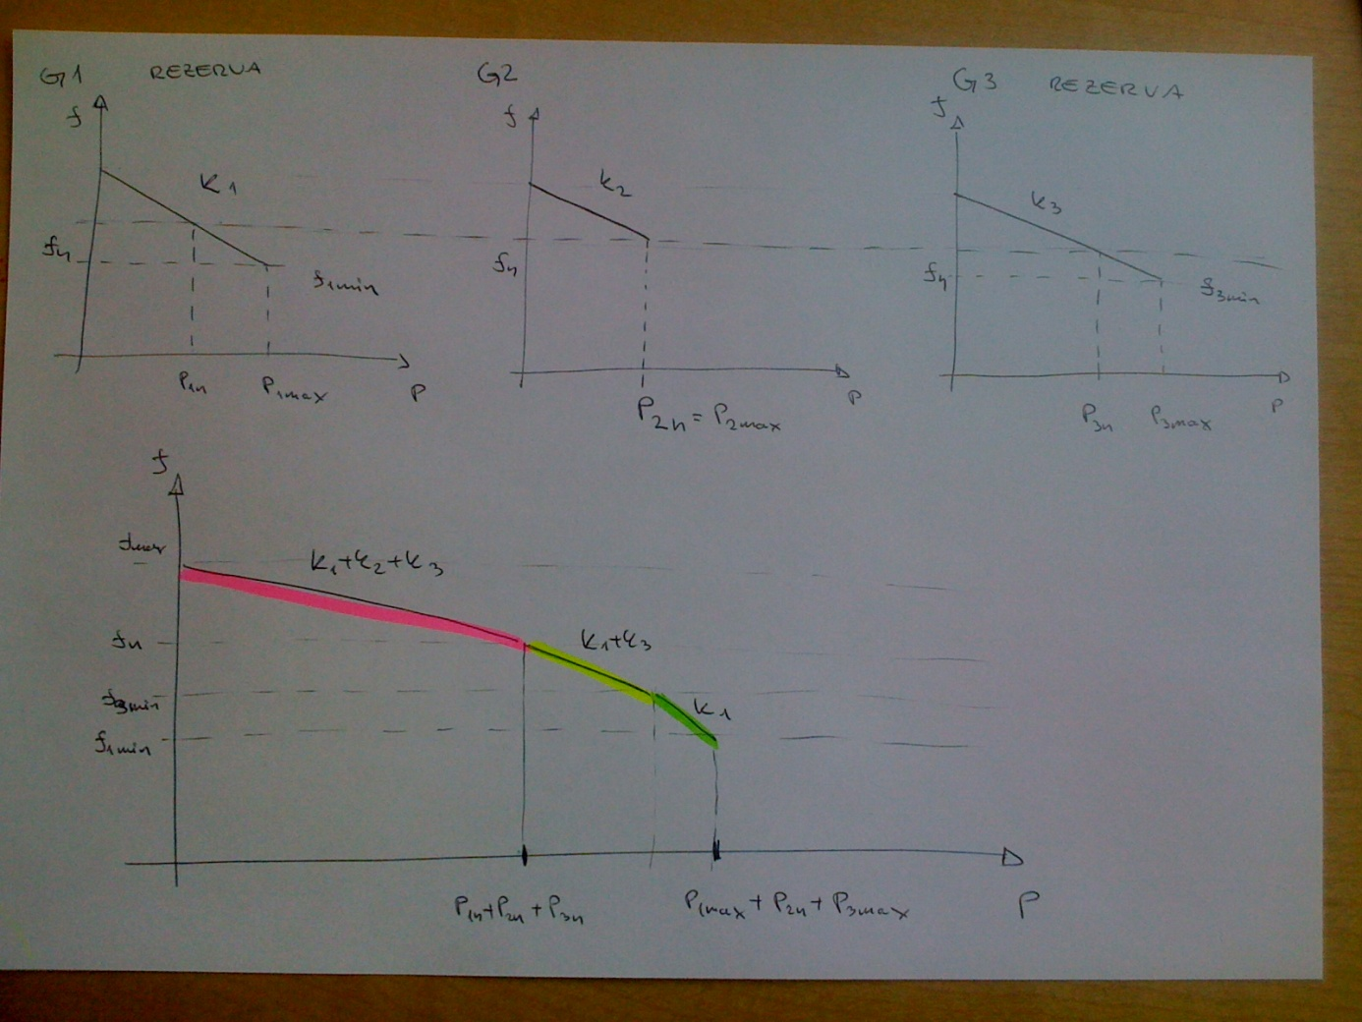

NAPOMENA: shego ja se bas i ne slazem sa slikom, tj samo mi reci gdje je fn gornja isprekidana ili doljnja ?  
edit- a ok je ali trebo si postaviti da su na razlicitim frekvencijama ove f1min i f3min tj oznaciti sa drugim crtama tako da bude jasnije :) jel iz slike se ne vidi da je f1n niza od f3n a kad sam bio na usmenom je reko curi do mene, oznaci mi to sve sa crtama da vidim od kuda do kuda je sta

## Sumarna karakteristika 2 agregata?

## Sumarna regulacija dva agregta različitih statičnosti i rezerva na prvom agregatu?

# Automatska sekundarna regulacija napona, skica i ostalo? Je li to aut. Sek reg U-Q??

NAPOMENA: 5. predavanje među zadnjim slajdovima.

# Shema automatske sekundarne regulacije frekvencije jedne zone?

# Regulacijska sklopka transformatora (o sklopci, o trafu, nacrtati i objasniti kako radi na primjeru)?

NAPOMENA: 6. predavanje (Uređaji za regulaciju napona i jalove snage) gdje se govori o sklopci... slajd 28

## Mene zanima ovaj slijed preklapanja regulacijske sklopke, niš to ne kužim, gdje je tu kratki spoj i zašto?

ODG: Ako misliš na 27. slajd uređaja za kompenzaciju, ide ovak:  
  
Recimo da je sklopka trenutno u položaju 2 ko na slici i želi u položaj 3. Prvo se zatvori selektivna preklopka 3, zatim se skretna preklopka prebaci lijevo i u jednom trenutku (kad je u sredini) će jedan namotni segment biti premošten (dira oba otpornika). A to sve se odvija preko otpornika, kako bi se smanjila struja premoštenja. sklopka ne smije biti dugo u tom međupoložaju da otpornici ne zgore... preklapanje traje oko 5 sekundi.

<http://upload.wikimedia.org/wikipedia/commons/5/59/Tap_changing_switch.gif>

# Koliko iznose struje KS i zasto?

Na VN iznose do 40kA što je ograničeno rasklopnom moći prekidača inače bi osigurači bili veličine sobe.. Na NN mogu doseći i 100 kA i više... a to je zato što su osigurači puno manji i lakše ih je zamijeniti pa se onda ne pridaje velika važnost struji KS-a na NN... Treba znati i one veličine osigurača (4,16,32, 60..A)

Maksimalna struja kratkog spoja u prijenosu = (40kA)

Na 220V struje KS-a su reda 1kA.

## Koliko iznosi vrijeme djelovanja prekidača?

# Objasnjenje onog prikaza podfrekvencijskog rasterecenja (3. predavanje, slajd 19)?

točka 1: nastupi poremećaj, frekvencija pada  
točka 2: relej skuži pad frekvencije i daje naredbu prekidaču da reagira   
točka 3: od točke 2 do točke 3 traje vrijeme djelovanja releja i prekidača i onda prekidač isključi dio potrošača pa frekvencija sporije pada, ali ipak pada i to će skužiti relej u točki 4....u točki 5 reagira opet prekidač i isključuje dodatnu potrošnju pa frekvencija kad tad poraste i sustav se nekako stabilizira

Drugi odg:

dakle ovako. ees radi normalno. dolazi do poremećaja, i frekvencija pada na f1. nakon toga se dio potrošača isključuje te frekvencija počinje rasti. no snaga isključenih korisnika nije dovoljna te frekvencija ponovno počinje padati do f2. opet se isključuje još potrošača, pa frekvencija počinje rasti, al opet ispadne da nije dovoljno potrošača isključeno, pa frekvencija padne na f3. nakon toga se isključuje još potrošača, te se frekvencija konačno penje na nazivnu vrijednost

# Cake sto je spominjao s predavanja, ako je toliki napon kolika je snaga moguca?

110 -> 100  
220 -> 300  
400 -> 1000

110 -> 115 MW  
220(230) -> 240 MW  
400 mi fali... :( -> 1200 MW  
Prirodna snaga 110 kV voda je 33 MW i da je cijena 70 000€/km voda

# Sekundarna U-Q regulacija & nacrtat shemu?

# Stabilnost kuta?

# Velika rasprava o debljini kabela, kako ovisi o struji, naponu, koliko bi bio debel za 110kV?

Bio bi predebel pa zato i transformiramo napon sa generatora jer nebi mogli namotat kabel od 110kV, itd. Puno izolacije.

Promjer cca. 10 cm..

NAPOMENA: Općenito ponoviti prijenos i razdjelu ee.

# Frekvencija, UCTE, graf?

# Zašto postoji (ne)osjetljivost regulatora?

Mrežna pravila kažu:

Opseg neosjetljivosti regulacije (frekvencije)  
Opseg definiran graničnim vrijednostima frekvencije unutar kojih regulator pogonskog stroja ne djeluje, određen zajedničkim **nesavršenim djelovanjem** regulatora i pogonskog stroja.

## Koje su točne vrijednosti za neosjetljivost regulatora kod Hidro i kod Turbo ?

**Prvi odg:** Pronašao sam u nekom dokumentu na netu da je za HG 10mHz, a za TG 50 mHz , to je kao kad je fn=50Hz, a u Americi je kao za TG 36 mHz jer imaju fn=60Hz...

**Drugi odg:** <10mHz za oba

**Treći odg:** Neosjetljivost turbinske regulacije ne smije prekoračiti iznos od ±10 mHz.  
  
ali malo dalje:  
Za hidro proizvodne jedinice iz stavaka (1) i (2) vrijedi sljedeće:  
– statika sustava regulacije brzine vrtnje mora biti podesiva prema zahtjevu  
operatora prijenosnog sustava u rasponu od 2% do 5%,  
– neosjetljivost turbinskog regulatora je 20 mHz za nove i revitalizirane  
proizvodne jedinice.  
  
.....dosljednost hrvatskih zakona

NAPOMENA: *MSPES_drugo.pdf*

**Četvrti odg:**

HG < 10 mHz

TG < 50 mHz

TG u UCTE < 10 mHz

# Grafovi o promjeni frekvencije?

NAPOMENA: ti je treće predavanje, slajdovi 6-10

# Konstante tromosti ? Za HG & TG ?

H = 2,5 – 6,0 za 2-polni TG  
H = 4,0 – 10,0 za 4-polni TG  
H = 2,0 – 4,0 za HG

NAPOMENA: Treće predavanje, slajd 7.

# Zašto nastaju gubici u vodu?

Prvi odg:

Imaš slobodne elektrone u vodu koji se gibaju kaotično, a pod utjecajem električnog polja počnu se gibati u nekom smjerom, te dolazi do sudaranja (lijevi udari desnog), samim time i do prijenosa energije, dio energije ide za ubrzanje, a dio se pretvori u toplinu koja predstavlja gubitke, tako da veća temperatura -> veća brzina -> veći gubici!

Drugi odg:

*kod nas u grupi je to pitao i trazio je da mu presjek voda nacrtamo da bi došli do zaključka, a on je sljedeci:*

Vod se sastoji npr. od čelika u sredini i aluminija upletenog izvana. I zato kaj je upleten, predstavlja induktivitet, a induktivitet trosi jalovinu i uzrokuje gubitke.

***Električni induktivitet****, preciznije* ***vlastiti induktivitet*** *ili* ***samoinduktivitet*** *(znak: L) fizikalna je* [*veličina*](http://hr.wikipedia.org/wiki/Mjerna_veli%C4%8Dina) *kojom se izražava odnos između* [*magnetskog toka*](http://hr.wikipedia.org/wiki/Magnetski_tok) *(Φ) obuhvaćenog (ulančenog)* [*električnom strujom*](http://hr.wikipedia.org/wiki/Elektri%C4%8Dna_struja) *u nekom krugu i jakosti te struje (I):*

* L=\frac{\Phi}{I}*

[*Mjerna jedinica*](http://hr.wikipedia.org/wiki/Mjerna_jedinica)[*SI*](http://hr.wikipedia.org/wiki/SI) *za induktivitet je* [*henri*](http://hr.wikipedia.org/wiki/Henri) *(H).*

*Induktivitet je nazivno svojstvo* [*komponente*](http://hr.wikipedia.org/wiki/Elektroni%C4%8Dka_komponenta) *koja se zove* [*zavojnica*](http://hr.wikipedia.org/wiki/Zavojnica) *(svitak).*

Naponska naprezanja određuje veličinu izolacije, a strujna naprezanja presjek vodiča.

# U skripti prijelazne stabilnosti kod P-d APU-a, slike str 46, tekst str 45: svugdje piše da je kvar nastao tek u točki 3. Što je onda od točke 2-3? (ne tražim odgovor rotor ubrzava). Ja sam cijelo vrijeme mislio da je u točki 2 ispao vod, a ubiti je tek u točki 3. Jasno mi je da je plava krivulja kad su oba voda uklopljena, a narančasta kada je samo jedan, a što onda predstavlja ta crvena krivulja *b*??

Prvi odg:

Nastane kratki spoj ali posto postoje 2 voda i nije trofazni KS odnosno postoji neka nadomjesna impedancija, odredjen mali dio snage se moze jos prenositi (crveno). U tocki 3 se vod na kojem je KS iskljuci i tada je sve ok samo sto sada postoji samo jedan pa se moze i manja snaga prenijet.

Podpitanje na prvi odg:

još samo jedna nejasnoća, piše u skripti da se dogodio KS3. pa mi nije jasno. kaj nebi onda trebala točka 2 biti na apscisi?

* Ma. To je "trik" pitanje. Znaci teoretski bi se trebala neka snaga prenositi ali u stvarnosti se dogadja da se KS napaja preko drugog voda (odnosno preko drugog voda umjesto da snaga ide u mrezu ide u KS) pa se zapravo ne prenosi nikakva snaga. Mislim da na usmenom moras crtat da se ne prenosi nista.

Drugi odg:

Pa ljepo pise i sve u skripti :=) No uglavnom, plava je prije kvara kad rade oba voda, u tocki 1 dolazi do kvara (KS) i ide u tocku 2, od tocke 2 do tocke 3 generator se ubrzava tj mjenjau mu se kut opterecenja, u tocki 3 se prekida vod, znaci prenosi se snaga samo preko jednog voda i pomicemo se u tocku 5 ( prijenos preko 1 voda) u tocki 5 kako generator ima visak akceleracije mora se usporiti jer je elektricna snaga veca od mehanicke te se usporava do tocke 6, gdje APU ponovo pali vod (koji je iskopcan djelovanjem prekidaca u tocki 3) generator i dalje ima svoju akceleraciju i usporava od tocke 7 do tocke 8 gdje dolazi do sinkrone brzine. ALI i to nije sve zbog tromosti generatora on istitrava i vraca se u tocku 7 itd itd

Treći odg:

to je krivulja kad je jedan vod u kvaru a oba su spojena  
desi se da generator i mreža napajaju mjesto kratkog spoja, a prenose malu snagu u mrežu  
  
povećava se kut opterećenja po toj krivulji jer je mehanička snaga veća od električne i dolazi do ubrzanja rotora

# Za ove kompenzacije jalove snage - pojedinačna, grupna, i ove sheme... Jel zna itko šta predstavljaju svi elementi, znači ove tri crte me zanimaju i ovaj A krug?

Tri crte preko linije su NMT, a A je SMT.

# Kod KS s jednim vodom, da li za vrijeme trajanja KS (a da nije 3KS) se prenosi neka snaga? Ali onda je ta snaga manja nego kad imamo 2 voda?

Da. pogledaj dno 38. stranice skripte. Taj slučaj ti je i u 2. zadatku iz auditornih vježbi. Da, to je nakon iskapčanja voda, ako misliš na to, onda samo jedan prenosi snagu.

# Da li KB utječu na struju KS u predavanju 6, slide 9 piše da ne, a predavanje 7, slide 22 kaže da povećavaju struju ks?

KB ne utjecu uktivno na struju ks ja bih rekao, ipak su pasivni element.  
  
Ali povecavaju napon i dodaju jednu paralelnu granu te tim mijenjaju ukupnu impedanciju mreze...sve skupa malo povecavaji struju ks.

# Što je sinkronizirajući moment?

Sinkronizirajući moment...fizikalno nije bas jednostavno. Kad ti jisu u fazi onda ti se izmedu generatora jave sinkronizirajuce struje koje ti djeluju na okretno polje generatora. Ovisno o smjeru naravno, tj suproran ucinak u svakom od gen.

# Načini regulacije kondenzatorske baterije?

(pojedinačna, grupna...)

## Čemu služi onaj otpornik u grupnoj kompenzaciji kondezatorima ?

# Nabrojati elemente kondezatorske baterije (ono element, jedinica,segment i modul)?

# Kolki napon daje generator van, kakvih su snaga elektrane?

(u kW distribucijska proizvodnja do pun k... rekao sam mu da je 700MW sigurno jer je krško tolko, kasnije sam se sjetio one neke u kini od 1GW),

# Zatim razlika između potrošnje jalove snage bojlera(pegle) i saugera, opisati jalovu snagu AM?

Ja mislim da je kvaka u tome da je pegla termički potrošač i kao takav ima cosfi=1 i ne troši jalovu snagu (kao i električni bojler). Sauger/usisavač ima motor koji treba jalovu snagu za stvoriti elektromagnetsko polje (ili tako nešto) i zato on ima cosfi<1, odnosno troši nešto jalove snage.  
Obična žarulja ti također ne troši jalovu snagu, dok fluo rasvjeta da (i to jako, cosfi tipa 0.5)  
  
Nisam 100% siguran u ovo, ali mislim da je tako.

* ja mislim da si u pravu za usisivač, ja bi mu pridružio i fen?, ako se dobro sjećam iz postrojenja, bilo je takvo neko slično pitanje iz teorije na ispitima često, sjećam se da je kao trebalo nabrajati kućne uređaje koji troše jalovu energiju, i da je ključna caka bila da su potrošači jalove energije uređaji u kojima se vrti nešto da bi radili svoj posao (usisivač,fen)

## U usisivaču ima kondenzator za polje?

Da, pomoću više kondenzatora se struja u jendoj fazi zakasni dva put pa s stvore tri faze da bi motor funkcionirao.

# Kako to da iz utičnice izlazi jedna faza, a sauger ima trofazni motor?

NAPOMENA: To sam muljal nes, ali iskreno nisam znal pa mi je rekel da su kondenzatori unutra u motoru koji zakreću kut, bla bla bla i veli mi da je to kao bilo da vidi kolka mi je opća kultura iz OE..

# Sve o prijelaznoj stabilnosti!

**Dio:** Pitao nas je na ploci Snaga-kut. Naravno moras napisati formulu za slucaj hidrogeneratora i to nacrtat na grafu (to je prvi problem). Zatim kaze da je na jednom od vodova nastao izravni tropolni kratki spoj i koliku snagu je moguce prenjesti. Naravno to je trik pitanjce, pošto se kruta mreza na kraju voda smatra isto kao da nema otpora tj. otpor je jednak nuli. E sad, ipak kruta mreza ima neki mali otpor naspram kratkog spoja kojem je otpor cista nula te je odgovor da se ne moze prenjesti nikakva snaga. To se naravno pokaže na grafu da je radna točka sa krivulje pala na x-os. Zatim je pitanje kolika je brzina vrtnje rotora u toj točki. ( brzina je otprilike sinkrona jer se brzina ne može momentalno promjeniti). Zatim pokazuješ di se dalje radna točka nalazi na grafu kada se vod isključi, kolika je brzina vrtnje...

# O čemu ovisi pad frekvencije nakon poremećaja u sustavu?

NAPOMENA: napisao sam mu sve i nacrtao ona četiri grafa i bio je time valjda zadovoljan.

# FACTS uređaji?

NAPOMENA: tog sam napisao stranu i pol, al kak nisam znao nikaj o konkretnim izvedbama, to je okarakterizirao lošim. dakle, naučit i statcom i ostale izvedbe sam trebao.

NAPOMENA2: Isto me pitao da napisem FACTS i objasnio sam FACTS i za svaku vrstu napisao jednog i nacrtao kako izgleda svaki. Dalje me iz toga nije nista pitao.

NAPOMENA3: prednosti, funkcije, di se koriste, vrste, šta koja vrsta radi...to je osnovno, mene je recimo pitao to, ja sve napisao i nacrtao, i onda mi je rekao da objasnim i nacrtam STATCOM i IPFC.

## Što FACTS uredaji omogućuju?

# Podjela stabilnosti i da napišem nekaj o svakoj!

# Karakteristika hidrogeneratora?

NAPOMENA: Generalno je uvijek bilo loše kad su ljudi prvo nacrtali dotičnu, a zatim napisali formulu (ili napisali formulu i odmah nacrtali karakteristiku) jer očekuje da se karakteristika nacrta prema formuli, znači da se uzmu kutovi 0°, 90° i 180° i odrede dotične točke na grafu za oba člana jednadžbe i tek onda nacrta i pokaže da se zbrojem dotičnih članova (odnosno grafova prema članovima) dobiva konačno rješenje odnosno tražena karakteristika.

# E' (EM sila)?

NAPOMENA: bilo je još nešto oko E crtano (elektromotorna sila), kad je crtano, kad nije, ne sjećam se što, tad sam tek ušao, isto neka formula. tak da pazite jel crtano il nije.

# Podfrekvencijsko rasterećenje, releje i njihovo ponašanje, te vrste?

## Kako se odredjuju stupnjevi podfrekvencijskog rasterecenja ?

# Pitanje o 3pksu i kao koji je slučaj u praksi da je kratki spoj (odnosno da nema one ndomjesne impedancije), a kada da postoji onaj Zk?

Ideja je da taj Zk postoji kad recimo vod legne na stablo pa postoji neka impedancija (impedancija stabla), a kratki spoj je kad se recimo sruši stup dalekovoda (on je bio slikovitiji... "kad cigani pokradu željezo sa stupa pa se stup sruši").

# Pita za releje vrijeme prorade i zašto je za dalekovode kraće (mislim), a za ove "obične" vodove duže?

100 ms je generalno govoreći točno i dosta brzo :)

No, mozda je bitnije i to ce vjerojatno ocekivati da znate je da je potrebno:

* reda desetak ms da relej skuzi da se nesto desava
* jos toliko da posalje poruku da se izvrsi neka akcija
* i onda djelovanje samog prekidača kojem treba nekoliko perioda da ugasi luk (1/50 sekundi je jedna perioda)

NAPOMENA: mislim da je bila ideja da ak na visokonaponskim vodovima nešt ode, to znači da je stvarno otišlo (as in srušilo se sve) i zato treba što ranija prorada zaštite (kraće vrijeme releja), a na vodovima nižeg napona uvijek može doći do situacija tipa da grana padne na vod i slično što se može "brzo otkloniti" (jer nije baš da će grana pasti na 30metarski dalekovod). ne sjećam se više.

# Primarna regulacija u UCTE?

NAPOMENA: Tu objasnite primarnu regulaciju i morate znat sve one brojke.. Mislim da je to početak 2. predavanja.

# Podjela pričuve?

# Trafo i vod kao potrošači jalove snage?

# Sve o kutnoj stabilnosti?

# Trebalo je znat i nadomjesnu shemu asinkronog motora!

# Sekundarna, tercijarna regulacija frekvencije / napona?

NAPOMENA: Ne samo 3 rečenice nego ono što piše sve u skriptama. i naravno - ako ima formula kakva ili graf ili brojka - ne smije se zaobići.

# Trafo/AM/vod?

# WAMS, GPS?

NAPOMENA: ovisi kako ga zapne - najčešće osnovno, nekad ode u dubinu...wams pretežno arhitekturu, prednosti, funkcije, tu i tamo sinkoronizaciju..

# Brzina promjene frekvencije (v. 41. pitanje)?

Ovisi o:

1. Veličini kvara
2. Konstantama tromosti
3. Regulacijskim elektranama
4. Turbinskim regulatorima
5. Rotacijskim pričuvama

# Vremenski prikaz razlicitih pojava u EES-u?

NAPOMENA: Mislim da on to nije tako zvao, al je rekao da je to prvo predavanje, 2. slika pa je na to valjda mislio.

# Pitao je i program zaštite sustava?

NAPOMENA: 3. predavanje, 2. slajd.

# APU?

# Dinamika pri poremećaju?

# Nakon poremećaja, hoće li stabilizirati sustav prije agregat s većom ili manjom statičnošću?

Ovaj s većom jer kao statičan znači da će nešto zadržati svoj položaj i Kuzle je rekao odlično razmišljanje.

Kolko se sjećam predavanja rekao je da ovaj sa većom statičnosti teže ispadne iz ravnoteže jer je kao glomazniji pa ga je teže "izbacit iz takta". Ali problem je ako on i ispadne, onda ga je teže vratiti.  
  
Dakle, ovaj manji lakše ispadne, al lakše se i vrati, a veći teže ispadne i teže se i vrati.

# Prigušnica kao potrošači jalovine?

# Definicije sigurnosti, stabilnosti i pouzdanosti?

## Razlika između sigurnosti i stabilnosti?

Sigurnost je u biti vjerojatnost stabilnosti(?)

# Zasto se kut opterećenja povecava uslijed trajanja kvara?

Zato jer postoji višak mehaničke energije Pm koji ubrzava rotor i zato povećava taj kut? not sure...

# Naponska stabilnost?

NAPOMENA: "Gle, ja sam si ovak zapiso u bilježnici, ali MOLIM TE, nemoj me uzimat za riječ da ne ispadne da sam ja kriv ak netko nije sve naučio...  
- od 13 slajda do 24 NE (al kao Pr3 ilitiga slajd 21 da?!)  
- vanilla NE (slajd 28)  
-29 slajd OBAVEZNO DA  
- nosna krivulja OBAVEZNO DA  
- od slajda 34 pa nadalje NE"

# Zašto je potrebna konstantna frekvencija u sustavu?

Podpitanje: Kod dimenzioniranih potrošača na frekvenciju-koji su to potrošači?

# O čemu ovisi promjena frekvencije?

* 1. Koja je snaga manjka? = snaga ispada elektrane

# Utjecaj statičnosti, regulacijske energije i ostalih veličina na frekvenciju?

# Sinkroni generator kao proizvođač jalove snage?

* ako neznaš crtaš pogonsku kartu i onda ćeš znati

# Jednofazni kratki spoj na sredini jednog voda, onda mu tu opisati ponašanje sustava tijekom i nakon isključenja voda u kvaru, i onda na sve to mi je rekao da mu pokažem uspješan APU?

# Automatska regulacija frekvencije?

# Što znači lambda u automatskoj regulaciji frekvencije?

# Nosna krivulja, sto i kako se odreduje (vazno naglasit da je u pitanju njutn-repson)

A od ove skripte zadnje, koliko sam ja skuzio bitno je znati kako se napravi ona nosna krivulja, i da kod onog jednog koraka, proracun se vrsi pomocu NR...

# Campbellov dijagram ?

Evo ponešto o Campbellu :)  
  
Kad dolazi do rezonancije vibracijska naprezanja mogu biti i do 300 puta veća od naprezanja pri normalnom radu. Na Campbellovom dijagramu vidi se kako promjena brzine turbine može uzrokovati porast (poticaj) frekvencije na vrijednosti koje se podudaraju s prirodnim frekvencijama lopatica. Ako se pojavi rezonancija, mehanička naprezanja mogu oštetiti lopatice i nakon određenog vremena ih i uništiti.   
Krivulje 1-6 na onom grafu iz predavanja označavaju točke gdje je frekvencija višekratnik nazivne brzine vrtnje turbine. Linija nazivne brzine vrtnje pokazuje da lopatice nemaju prirodnu frekvenciju koja se podudara sa 60 Hz ili nekim višim harmonikom do šestog. Ali, odstupanje brzine od nazivne može uzrokovati presjek pravca nekog višekratnika promjenjene nazivne brzine s jednim ili više područja prirodne frekvencije lopatice. Točka A pokazuje takav slučaj.   
Ali, sve u svemu, financijski je neisplativo radit lopatice tako da mogu radit na bilo kojoj brzini različitoj od nazivne bez rezonancije pa se onda samo ograniči vrijeme koliko dugo se smije raditi pri takvim brzinama da ne dođe do ozbiljnijeg oštećenja lopatica.

# UPFC ?

# Kategorizacija potrošača?

# Pet pogonskih stanja (normalno,oporavak,kriticno,prijelazno,poremeceno) ?

# Kriterij n-1 ?

# Integritet sustava?

# Kako izgleda uzbudnik kod generatora?

# Za šta se koriste strujni mjerni i naponski mjerni transformatori?

# Kako ces prepoznati koji je strujni mjerni a koji naponski mjerni?

U naponski ulazi samo jedna žica, a u strujni dvije (tj. jedna ulazi druga izlazi).

# Koliki je otpor krute mreže?

# Može li generator imati cosFI=1 ? Zašto ?

Rekao bi da može jer u pogonskoj karti generatora vidimo da P-os (y-os) spada u područje rada a na P-osi nema ni induktivne ni kapacitivne snage, prema tome tamo je cosFI=1. Čak ti u zadatcima ima zadano da generatori rade sa cosFI=1.

* ali u skripti piše da je nemoguce da im je cosFI=1 s obzirom da im je za rad uvijek potrebno malo jalove snage.

Ma to mi nema smisla, možda su mislili tu reći da realni generatori će uvijek imati mali otklon između napona i struje prvenstveno jer ne postoji savšreno trošilo čak i žarulja troši jako malo jalove jer je ipak žica, ali kada bi postojao savšeni vod i savršeno trošilo misli da bi generator mogao raditi sa cosFI=1.

Čemu onda pogonska karta vektorski i fazni dijagrami za realno opterećenje, ako to nije točno!

# Kako radi sinkroni stroj odnosno pretvorba mehaničke u električnu energiju

# Detaljno o fazorima

# Broj pari polova kod hidrogeneratora

# Izolirani rad agregata

# Razlika između SCADA i WAMS?

WAMS sustav je sekundno vođenje, SCADA sustav je minutno.

# Što je to Benchmarking?

Sustav koji je napravljen tako da su u njemu ozračunati sve moguće vrijednosti, pa kad pravimo neku novu mrežu onda nam ta postojeća služi kao referentna-otprilike tako.

# Veličina područja nesigurnosti kod FACTS obrnuto je proporcionalna?

# Klizanje AM?

* okretno polje se vrti sinkronom brzinom

ns = 60 f /p

* rotor se vrti brzinom n
* Razlika brzine vrtnje rotora i brzine vrtnje okretnog polja naziva se **klizanje**:

s=(ns-n)/ns = (omegaS –omega) /omegaS

# Prirodna snaga?

Granična snaga voda kada se izjednači proizvodnja i potrošnja jalove snage.

Za prirodnu snagu voda, to vam je sigurno proizvodnja i potrosnja, tocnije one dvije formule iz slajdova moraju biti izjednacene!  
  
Dakle ono 3I^2*w*L i U^2wC se izjednace